Богдашова Любовь Ивановна
Музыкальный руководитель
МБДОУ – детский сад № 7,
г. Екатеринбург, Свердловская область

ФЕСТИВАЛИ - КОНКУРСЫ КАК СРЕДСТВО РАЗВИТИЯ МУЗЫКАЛЬНЫХ И ТВОРЧЕСКИХ СПОСОБНОСТЕЙ ДЕТЕЙ СТАРШЕГО ДОШКОЛЬНОГО ВОЗРАСТА

АННОТАЦИЯ. Актуальность статьи обусловлена необходимостью в решении одной из наиболее актуальных современных задач музыкального воспитания и развития дошкольников - развитие их музыкальных и творческих способностей. Одно из таких средств развития - фестивали-конкурсы.
Методы, используемые при написании статьи: анализ литературы, анализ педагогического опыта.
Ключевые слова: творчество, способности, проект, фестиваль-конкурс.
Согласно Федеральному Государственному образовательному стандарту дошкольного образования, на первом месте стоит развитие ребёнка как личности творческой, активно проявляющей себя во всех видах деятельности. Личности готовой адаптироваться в социуме. Музыка является одним из видов искусств, способствующая развитию творческих способностей детей. Благодаря своим особенностям, этот вид искусства активно воздействует на эмоциональную сферу детей, способствует развитию их воображения – психического процесса, который лежит в основе творчества. Раскрытию музыкальных и творческих способностей помогают фестивали-конкурсы, способствующие выявлению творческого потенциала и индивидуальности каждого обучающегося, формированию творческих способностей, а также развитию их творческой самореализации.
Учитывая интерес к народной музыке, привлекательность игры на деревянных ложках и огромное желание выступать на большой сцене, мы целенаправленно, с началом каждого нового учебного года, с детьми из старших групп начинаем подготовку к предстоящим фестивалям-конкурсам.
В подготовке используется одна из эффективных форм воспитательно - образовательной работы - проектная деятельность. Проектная деятельность – это, прежде всего, сотрудничество в которое вовлекаются дети, педагоги и родители. Проектная деятельность - это целевая деятельность, обязательным условием которой является достижение логического завершения, получения конкретного результата деятельности.
Цель нашего ежегодного краткосрочного творческого проекта «Первые шаги
к успеху» - приобщение дошкольников к народной музыкальной культуре в процессе подготовки к фестивалям-конкурсам.
Задачи: воспитывать любовь и уважение к русской национальной культуре; формировать умения и навыки игры разными способами на деревянных ложках; развивать музыкальный слух, память, чувство ритма посредством игры на ложках; воспитывать интерес к коллективному музицированию.
Формы реализации проекта: работа с методической и художественной литературой по фольклору; слушание народной музыки и просмотр презентаций, видеоматериалов игры на ложках; разучивание конкурсных произведений (работа по подгруппам и индивидуально); индивидуальные консультации; родительские собрания; выступления детей на фестивалях-конкурсах.
Методы проекта: наглядный (показы иллюстраций инструментов народного оркестра, видеоматериалов со звучанием ансамбля ложкарей); словесный (беседы - рассказы о деревянной ложке, народных музыкальных инструментах, народных песнях, диалоги с детьми, воспитателями, родителями); игровой (логоритмические, музыкально-дидактические, пальчиковые, хороводные игры); практический (эксперимент, наблюдение, исследование, решение проблемных ситуаций).
Ожидаемые результаты проекта: дети (проявляют интерес к прослушиванию народной музыки, знают историю происхождения народных музыкальных инструментов, владеют разными приемами игры на ложках, проявляют творческую инициативу, принимают участие в фестивалях-конкурсах различных уровней); родители: (активные и заинтересованные участники педагогического процесса; оказывают помощь и эмоционально поддерживают детей в дни выступлений на конкурсах); педагоги (увлечённые и заинтересованные участники проекта, накапливают методический материал с иллюстрациями народных музыкальных инструментов, с загадками, стихами о народных инструментах, пополняют содержание картотек логоритмических, пальчиковых, музыкально-дидактических игр, пополняют предметно-пространственную среду группы детскими музыкальными шумовыми инструментами).
По завершению реализации краткосрочного творческого проекта дети получали не только новые знания по народному фольклору, но и приобретали интерес к ансамблевой игре, у них повышался уровень в развитии музыкальных способностей: чувство ритма, динамическое восприятие, музыкальная память, координация движений, быстрота реакции, исполнительские навыки.
Целенаправленная работа и увлечённость всех участников проекта «Первые шаги к успеху», каждый год обеспечивала им свои положительные результаты. Так, с 2016 года воспитанники нашего детского сада всегда успешно выступали в номинации «Народное пение» в открытых конкурсах-фестивалях: «Гусельки», «Музыкальный калейдоскоп», «ART- Изюминка», «Уральская рябинушка» и всегда получали только призовые места.
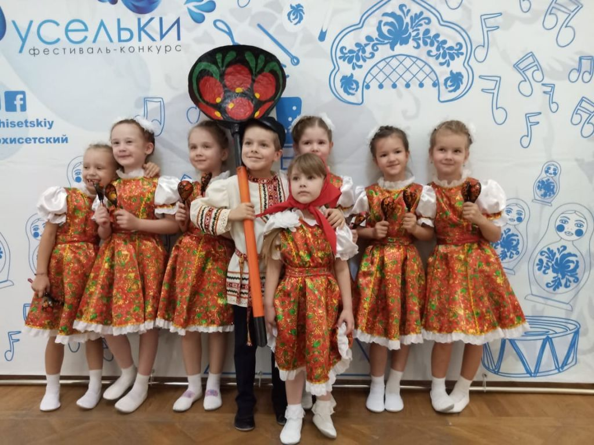

Таким образом, участие в фестивалях-конкурсах важная составляющая творческой жизни дошкольника, в которой заложены огромные образовательные возможности, которыми необходимо воспользоваться, потому что ребёнку важно знать, что его творчество востребовано и оценено по достоинству. Фестивали-конкурсы для дошкольника – это ещё и стартовая площадка для дальнейшего серьёзного музыкального образования.

СПИСОК ЛИТЕРАТУРЫ
1. Князева О. Л., Маханёва М. Д. «Приобщение детей к истокам русской народной культуры», Санкт-Петербург «Детство-пресс», 2002
2. Кононова Н. Г. «Обучение дошкольников игре на детских музыкальных инструментах» // https://www.razym.ru/semiyahobbi/detiv/138139-kononova-ng-obuchenie-doshkolnikov-igre-na-detskih-muzykalnyh-instrumentah.html
3. Предко Т. А. «Фестивальное движение как средство развития творческих способностей детей через проектирование культурных практик художественно-эстетического направления» https://nsportal.ru/detskiy-sad/raznoe/2020/07/27/proekt-festivalnoe-dvizhenie-kak-sredstvo-razvitiya-tvorcheskih

